ĐẶT VẤN ĐỀ
1. LÍ DO CHỌN ĐỀ TÀI
Môn Tiếng Việt là môn học có tầm quan trọng bậc nhất trong các môn học ở Tiểu học. Bởi lẽ Tiếng Việt không những dạy cho các em biết kiến thức về ngôn ngữ trong giao tiếp mà còn giúp các em giữ gìn tiếng mẹ đẻ, Tiếng Việt có nhiệm vụ làm giàu vốn từ cho học sinh và trang bị cho các em một số kiến thức về từ, câu, cách sử dụng ngôn ngữ trong giao tiếp. Tiếng Việt là một thứ tiếng giàu đẹp và trong sáng mà lịch sử đã chứng minh rằng “Tiếng Việt trở thành vũ khí của dân tộc Việt Nam”.
Nhằm để đào tạo những con người đáp ứng yêu cầu của xã hội trong thời kỳ mới, đó là nhiệm vụ của ngành giáo dục, trong đó bậc Tiểu học là bậc học đóng vai trò làm nền móng. Cùng với những môn học khác, môn Tiếng Việt giữ một vị trí hết sức quan trọng trong việc hình thành nhân cách, phát triển năng lực trí tuệ cho học sinh. Nó trang bị cho học sinh những kiến thức cần thiết nhằm phục vụ đời sống và phát triển của xã hội. Môn Tiếng Việt ở lớp 2 và lớp 3 là cơ sở ban đầu có tính quyết định cho việc dạy học Tiếng Việt sau này của học sinh.
Để thực hiện tốt mục tiêu của môn Tiếng Việt, người giáo viên phải thực hiện đổi mới các phương pháp dạy học theo mô hình học tập kiểu mới, sao cho học sinh là người chủ động nắm bắt kiến thức của môn học một cách tích cực, sáng tạo góp phần hình thành phương pháp và nhu cầu tự học, tự phát hiện và tự giải quyết vấn đề đặt ra trong bài học. Từ đó chiếm lĩnh nội dung mới của bài học, môn học. Giáo viên là người theo dõi quan sát và giúp đỡ các em thực hiện mục tiêu đó.
Từ những lí do trên cộng với kinh nghiệm đứng lớp, tôi đã thường xuyên áp dụng trò chơi vào các tiết học Tiếng Việt.Tôi thấy những trò chơi ấy thật sự có hiệu quả cao trong giờ học, lại dễ tổ chức, dễ thực hiện, tiết học lại sôi nổi gây hứng thú cho học sinh. Vì thế tôi đã chọn và nghiên cứu sáng kiến kinh nghiệm: “Tạo hứng thú học tập cho học sinh thông qua một số trò chơi trong môn Tiếng Việt lớp 3”.
2. MỤC ĐÍCH NGHIÊN CỨU
Đề tài nhằm nêu lên kinh nghiệm tổ chức các trò chơi học tập trong giảng dạy môn Tiếng Việt trong nhà trường. Góp phần đổi mới phương pháp dạy học môn Tiếng Việt ở tiểu học theo hướng phát huy tính tích cực, chủ động và sáng tạo của học sinh, tăng cường hoạt động cá thể phối hợp với học tập giao lưu.
Hình thành và rèn luyện kĩ năng vận dụng kiến thức vào thực tiễn. Điều đó dẫn đến những đổi mới về nội dung và phương pháp dạy học. Chương trình mới chú ý đến phương pháp dạy học nhằm thúc đẩy quá trình tự học của học sinh, tạo cho học sinh những cơ bản ban đầu kỹ năng và thói quen tự học để có thể học tập lên và học tập suốt đời.

3. NHIỆM VỤ NGHIÊN CỨU
Trò chơi học tập là một hình thức hoạt động thường được đông đảo học sinh hứng thú tham gia trong và ngoài lớp học. Trò chơi học tập môn Tiếng Việt nhằm tạo điều kiện cho các em học sinh thực hành rèn luyện các kĩ năng nghe, nói, đọc, viết đồng thời tiếp thu kiến thức môn học một cách tự giác sáng tạo. Tham gia vào các trò chơi học tập, học sinh còn được rèn luyện, phát triển về cả trí tuệ, thể lực và nhân cách, đáp ứng mục tiêu môn học theo hướng đổi mới đó là lấy học sinh làm trung tâm, học sinh tự lĩnh hội và chiếm lĩnh kiến thức
4. PHẠM VI NGHIÊN CỨU
4.1. Đối tượng khảo sát và thực nghiệm:
Học sinh lớp 3A1 - Trường Tiểu học Tự Nhiên.
4.2. Thời gian nghiên cứu:
Từ tháng 9/2023 đến cuối tháng 3/2024 trong năm học 2023 – 2024.
5. PHƯƠNG PHÁP NGHIÊN CỨU
Trong đề tài này tôi đã sử dụng tổng hợp các phương pháp nghiên cứu sau:
- Phương pháp quan sát.
- Phương pháp phân tích - tổng hợp.
- Phương pháp thực hành luyện tập.
- Sưu tầm, tra cứu, học hỏi từ đồng nghiệp.

GIẢI QUYẾT VẤN ĐỀ
1. CƠ SỞ THỰC HIỆN
1.1. Cơ sở lí luận
Ứng dụng công nghệ thông tin vào công tác dạy và học được nhiều nước trên thế giới chú trọng. Đây được xem là xu hướng tất yếu của thời đại, khi mà công nghệ thông tin phát triển vượt bậc. Nó mang lại nhiều lợi ích thiết thực và mở ra triển vọng to lớn cho nền giáo dục nước nhà.
Môn Tiếng Việt có vị trí đặc biệt quan trọng, chiếm phần lớn trong chương trình Tiểu học nói chung và học sinh lớp 3 nói riêng. Nhưng lứa tuổi của các em vẫn còn hiếu động, ham chơi, thích cái mới lạ nhưng cũng chóng chán, thiếu tính kiên trì. Giờ học 35 phút với những thao tác nghe, làm theo là chủ yếu trở nên nặng nề với người học, không duy trì được khả năng chú ý của các em với bài học. Vì vậy, để giúp các em học tốt môn Tiếng Việt thì việc lồng ghép các trò chơi vào trong các giờ học là rất thiết thực.
1.2. Cơ sở thực tiễn.
Thực tế cho thấy học sinh tiểu học đặc biệt là học sinh lớp 3 rất thích tham gia vào các trò chơi. Chỉ cần nghe thầy cô nói “Chúng ta chơi trò chơi ” thì lập tức không khí trong lớp sẽ thay đổi hẳn. Những khuôn mặt phấn khởi vui tươi, chờ đợi. Như vậy, trò chơi trong giờ học Tiếng Việt có một vai trò vô cùng to lớn, nó giúp thu hút sự tập trung, chú ý của học sinh một cách rất mau chóng. Thông qua các trò chơi, các em sẽ lĩnh hội những kiến thức một cách dễ dàng; kiến thức sẽ được củng cố, khắc sâu một cách vững chắc, tạo cho các em niềm say mê, hứng thú trong học tập. Ngoài ra, trong quá trình chơi, giáo viên cũng dễ dàng nhận thấy những va vấp, sai sót của học sinh từ đó có biện pháp bổ sung, điều chỉnh kịp thời.
Giáo viên dạy học ở các lớp nghiên cứu tự triển khai việc tích hợp, lồng ghép việc sử dụng các công cụ công nghệ thông tin vào quá trình dạy các môn học của mình nhằm tăng cường hiệu quả dạy học qua các phương tiện nghe, nhìn, kích thích sự sáng tạo và độc lập suy nghĩ, tăng cường khả năng tự học, tự tìm tòi của người học.
Thực tế trong nhiều năm học qua, ở các trường, nhiều giáo viên đã biết lồng ghép các trò chơi Tiếng Việt trong các giờ học có hiệu quả, tuy nhiên việc kết hợp ứng dụng công nghệ thông tin vào việc thiết kế các trò chơi môn Tiếng Việt thì bộ phận giáo viên biết thực hiện chưa nhiều. Ngay chính trong tổ chúng tôi, việc thiết kế đưọc các trò chơi môn Tiếng Việt có ứng dụng công nghệ thông tin để tổ chức trong tiết dạy của một số giáo viên còn hạn chế, cũng có một số giáo viên biết sử dụng phần mềm Powerpoint để tổ chức các trò chơi, tuy nhiên những trò chơi ấy vẫn còn ở hình thức đơn giản, chưa thu hút nhiều sự chú ý của học sinh. Lý do chính của những hạn chế trên là vì những giáo viên đó chưa quen với cách thiết kế các trò chơi trên máy vi tính, phần lớn giáo viên vẫn chưa thành thạo với máy tính hay với các phần mềm hỗ trợ dạy học, chính vì thế mà dù muốn họ vẫn rất khó khăn trong việc thiết kế các trò chơi có ứng dụng công nghệ thông tin.
2. THỰC TRẠNG CỦA ĐỀ TÀI NGHIÊN CỨU
2.1. Đối với giáo viên
Được sự quan tâm của Phòng giáo dục, Ban giám hiệu nhà trường và sự đồng thuận của cha mẹ học sinh, giáo viên dễ dàng hơn khi tổ chức dạy học trên lớp, khắc phục được tình trạng truyền thụ kiến thức theo phương pháp cũ. Dựa vào thời lượng, có thể soạn bài bổ sung hoặc điều chỉnh nội dung, phương pháp dạy học cho phù hợp đối tượng học sinh, đặc điểm, điều kiện cụ thể của địa phương.
Tuy nhiên, trong quá trình giảng dạy và dự giờ các đồng nghiệp trong trường, tôi nhận thấy rằng giáo viên chưa thường xuyên tổ chức các trò chơi Tiếng Việt cho học sinh trong giờ dạy. Nhiều giáo viên chưa linh hoạt và làm chủ thời gian điều hành hợp lí hoạt động giữa các cá nhân, các nhóm học sinh. Chính vì vậy mà nhịp độ học tập có độ chênh lệch nhau.
2.2. Đối với học sinh
Học sinh có cơ hội chia sẻ những trải nghiệm, được thực hành và vận dụng kiến thức, kĩ năng đã học vào đời sống hàng ngày. Các em được làm việc theo nhóm, được tranh luận và đánh giá lẫn nhau.
Bên cạnh đó, ngay từ đầu năm học, thông qua những giờ Tiếng Việt đầu tiên tôi thấy đa số các em còn quen phong cách chờ đợi giáo viên hướng dẫn từng thao tác, từng nhiệm vụ học tập, rất khó quen với tài liệu tự học.
Một số em chưa đủ mạnh dạn để hỏi thầy cô những nội dung, yêu cầu chưa hiểu trong tài liệu, các em sẽ không làm việc dẫn đến hiệu quả thảo luận trong các nhóm chưa cao.
2.3. Khảo sát thực tế
Ngay từ đầu năm học 2023 - 2024, tôi đã tiến hành khảo sát môn Tiếng Việt ở lớp 3A1 do tôi chủ nhiệm và giảng dạy đã thu được kết quả như sau:

Tổng số | Mức đạt được | Số lượng | Tỉ lệ
30 HS | Rất hứng thú | 7 | 23,3%
30 HS | Hứng thú | 18 | 60%
30 HS | Chưa hứng thú | 5 | 16,7%
Với thực tế như trên thì tỉ lệ học sinh hứng thú học tập còn chưa cao. Do đó, tôi thấy việc “Ứng dụng công nghệ thông tin tạo hứng thú học tập thông qua trò chơi trong môn Tiếng Việt cho học sinh lớp 3” trong giảng dạy nói chung và trong dạy học môn Tiếng Việt nói riêng là một vấn đề cực kỳ quan trọng, nó quyết định sự thành bại của người giáo viên trong quá trình giảng dạy.
3. CÁC BIỆN PHÁP THỰC HIỆN.
  - . Bản chất của trò chơi học tập
Bản chất của phương pháp sử dụng trò chơi học tập là dạy học thông qua việc tổ chức hoạt động cho học sinh. Dưới sự hướng dẫn của giáo viên, học sinh được hoạt động bằng cách tự chơi trò chơi, trong đó mục đích của trò chơi chuyển tải mục tiêu của bài học. Trò chơi học tập như một dạng hoạt động mang tính thực hành, trong đó người chơi vận dụng vốn hiểu biết và khả năng tư duy của mình để giải quyết nhiệm vụ nhận thức. Trong quá trình chơi, để thực hiện các hành động chơi, giải quyết nhiệm vụ chơi, người chơi phải sử dụng các giác quan, ngôn ngữ, phải phân tích, tổng hợp, so sánh, phân loại và khái quát hóa làm cho các giác quan của người chơi trở nên nhạy hơn, ngôn ngữ mạch lạc hơn, các thao tác trí tuệ không ngừng được phát triển như nhanh trí, linh hoạt và sáng tạo,… Mỗi trò chơi đều có những nét đặc sắc riêng và có tác dụng nhất định đối với sự hình thành, phát triển tâm lí, nhân cách, trí tuệ của người học.
Trò chơi học tập bao gồm các quy tắc gắn với kiến thức, kĩ năng có được trong hoạt động học tập, gần với nội dung bài học, giúp học sinh khai thác vốn kinh nghiệm của bản thân. Thông qua trò chơi học sinh được vận dụng các kiến thức, kĩ năng đã được học vào các tình huống của trò chơi và do đó học sinh được trang bị thêm cho học sinh hành trang kiến thức chắc chắn.
Áp dụng trò chơi vào dạy giúp học sinh tiếp nhận được kiến thức bài học một cách thoải mái, hào hứng. Đưa trò chơi vào dạy học đáp ứng một lúc hai nhu cầu của học sinh: nhu cầu vui chơi và nhu cầu học tập, đó chính là hình thức “chơi mà học, học mà chơi”. Trò chơi đúng cách và đúng hướng sẽ làm cho các em thư giãn tâm hồn, bớt căng thẳng, phục hồi sức học và trí óc nhanh hơn.
3.2. Yêu cầu của việc tổ chức các trò chơi học tập
Mỗi trò chơi phải củng cố được một nội dung bài học, đảm bảo mục tiêu tiết học trong chương trình, kiến thức kiểm tra trong trò chơi có thể là kiến thức của bài cũ, kiến thức bài mới hoặc kiến thức thực hành, luyện tập.
Trò chơi phải phải phong phú, đa dạng, dễ hiểu, phù hợp với nhận thức của học sinh lớp 3 đồng thời cũng phải rèn luyện được ở học sinh kĩ năng quan sát, óc phân tích và tư duy sáng tạo ở các em.
Nội dung có tính giáo dục đạo đức, tình cảm tốt cho học sinh thông qua các hoạt động chơi: Đoàn kết, vị tha, trung thực, kiên nhẫn, trách nhiệm cá nhân. Dùng yếu tố thi đua để lôi cuốn học sinh tích cực tham gia trò chơi, song cũng không quá nhấn mạnh vào yếu tố thi đua một cách quá mức, biến thi đua thành ganh đua.
Thời gian tổ chức trò chơi phải đảm bảo với thời gian của toàn bộ tiết học. Không nên cho học sinh chơi quá hai trò chơi trong một tiết học, vì các em thiếu thời gian cần thiết để tư duy bài học.
Trong quá trình tổ chức trò chơi, giáo viên cần tạo điều kiện thu hút tất cả học sinh trong lớp cùng tham gia. Tránh trường hợp trò chơi chỉ có một bộ phận nhỏ tham gia chơi còn phần lớn học sinh khác ngồi chơi hoặc reo hò, cổ vũ.
Những trò chơi được lựa chọn phải dễ tổ chức và thực hiện, phù hợp với đặc điểm và khả năng của học sinh, với quỹ thời gian, với hoàn cảnh, điều kiện thực tế của lớp học. Phải đảm bảo an toàn cho học sinh khi tham gia các trò chơi, đặc biệt là các trò chơi vận động.
Khi nhận xét kết quả chơi, giáo viên bảo đảm sự công bằng khách quan nhưng thật khéo léo tế nhị. Sau khi chơi cần tổ chức thảo luận để nhận ra ý nghĩa giáo dục của trò chơi.
3.3. Các bước tổ chức trò chơi:
+ Bước 1: Giới thiệu trò chơi
+ Bước 2: Hướng dẫn chơi
+ Bước 3: Thực hiện chơi.
+ Bước 4: Nhận xét, đánh giá sau khi chơi.
3.4. Các biện pháp
3.4.1. Biện pháp 1: Sử dụng trò chơi trong hoạt động khởi động
Để tạo hứng thú, hưng phấn cho học sinh xuyên suốt trong một buổi học thì cách vào bài có lôi cuốn, hấp dẫn là điều vô cùng cần thiết. Thay vì vào bài trực tiếp thì các thầy cô hãy bắt đầu với một vấn đề mà có thể thu hút học sinh tham gia và đó cũng là cách hiệu quả nhất để học sinh nhanh chóng vào bài. Không chiếm quá nhiều thời gian, các trò chơi nhỏ chỉ mất 3 - 5 phút cho học sinh hứng thú vào tiết học hay nhất.
Khi đưa trò chơi vào hoạt động này thì ngay từ đầu sẽ tạo tâm thế thoải mái, tự tin để học sinh bước vào bài học mới; trò chơi có thể sử dụng để củng cố kiến thức của bài học cũ; sử dụng trò chơi để giới thiệu bài, kiến thức liên quan đến nội dung bài mới, sẽ tạo tâm thế thoải mái, tạo hứng thú, hưng phấn cho học sinh xuyên suốt trong một buổi học, các con tự tin để bước vào bài học mới.
Ví dụ 1: Áp dụng trò chơi “ Ô cửa bí mật” để khởi động, ôn lại kiến thứccũ bài: Đọc: Ngày em vào Đội (SGK Tiếng Việt 3, tập 1, trang 72).
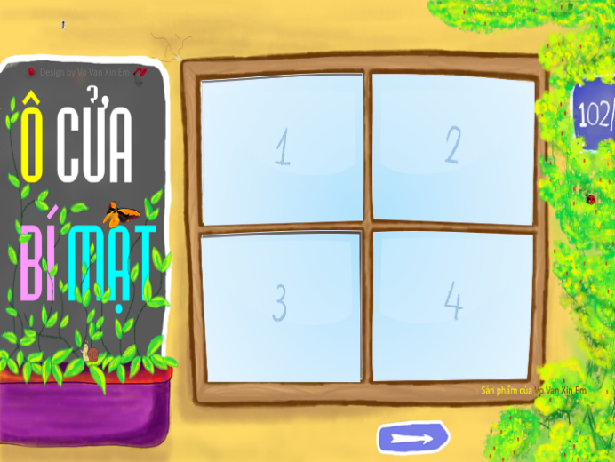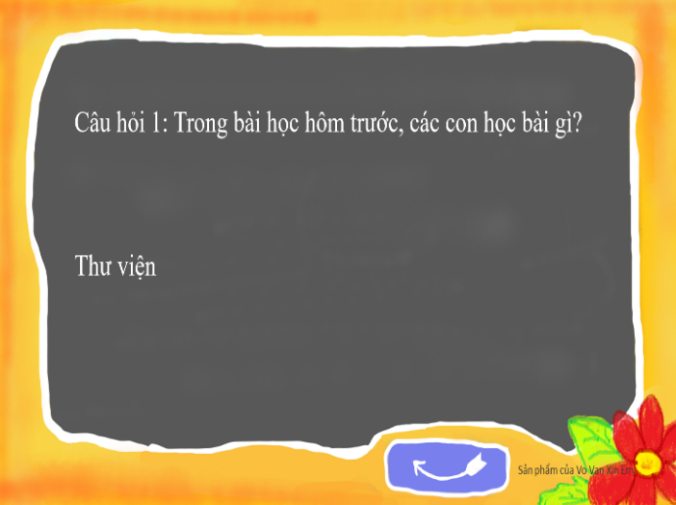
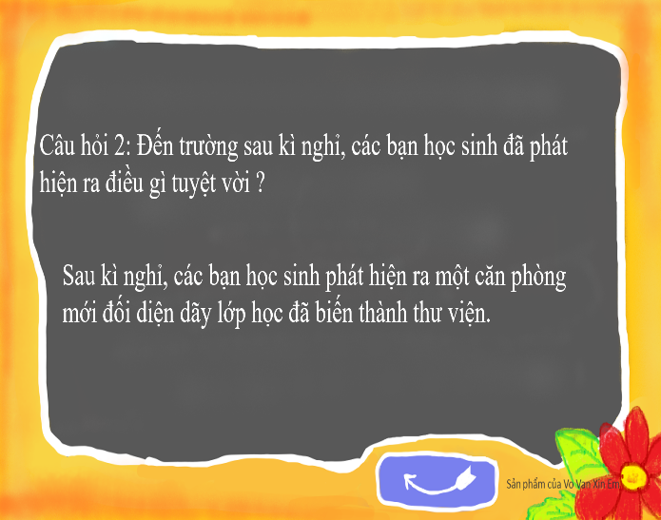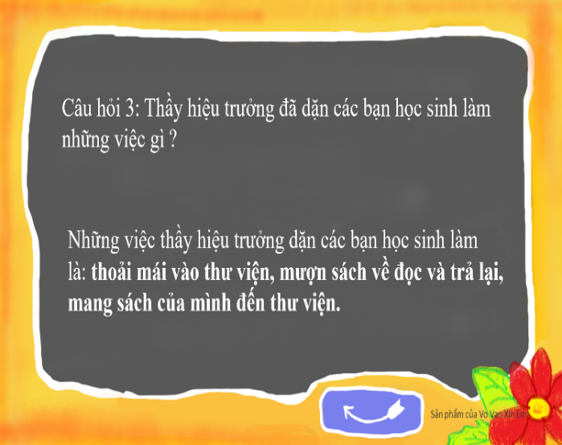
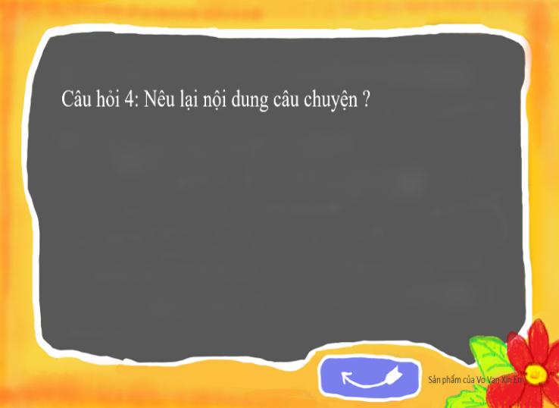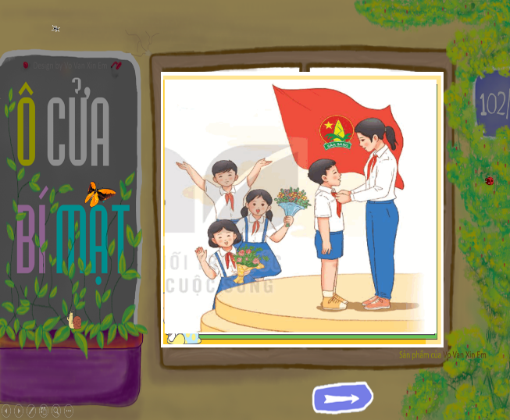
Ví dụ 2: Áp dụng trò chơi “Hộp quà may mắn” để khởi động, ôn lại kiến thức cũ bài: Viết đoạn văn nêu tình cảm, cảm xúc về một người bạn (SGK Tiếng Việt tập 1, trang 40)
 | 
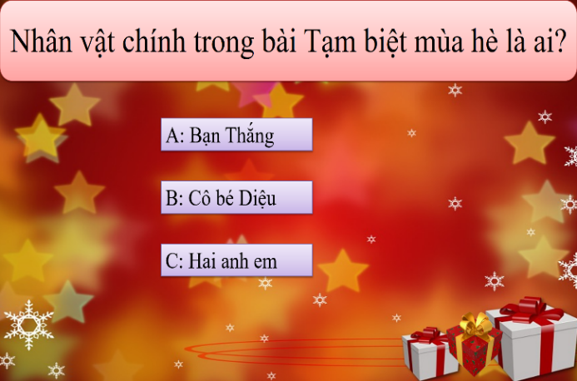 | 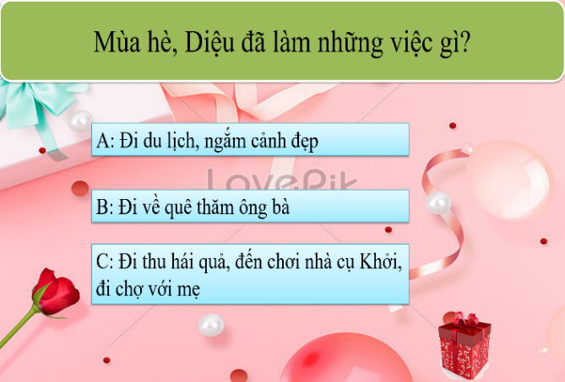
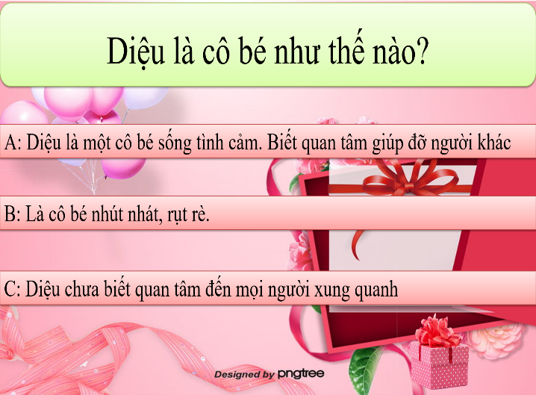 | 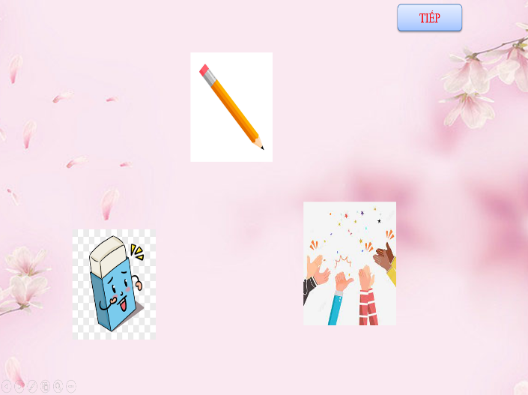
3.4.2. Biện pháp 2: Sử dụng trò chơi trong hoạt động thực hành, luyện tập:
Sử dụng trò chơi trong hoạt động thực hành, luyện tập bằng cách chuyển một số bài tập của phần thực hành dưới dạng trò chơi để tránh nhàm chán, giúp học sinh tiếp thu bài một cách thoải mái, tự nhiên, “Học mà chơi, chơi mà học”. Kích thích tư duy tạo phản xạ nhanh nhạy cho học sinh.
Thu hút được nhiều học sinh tham gia, học sinh tích cực, chủ động chiếm lĩnh
kiến thức, tiếp nhận nội dung một cách sinh động, hào hứng, từ đó học sinh tự khám phá nội dung học tập một cách tích cực.
Ví dụ 1: Áp dụng trò chơi “Chú ếch con” để chơi trong hoạt động thực hành trong bài Ôn tập giữa học kì 1 tiết 3. (SGK Tiếng Việt tập 1, trang 88).

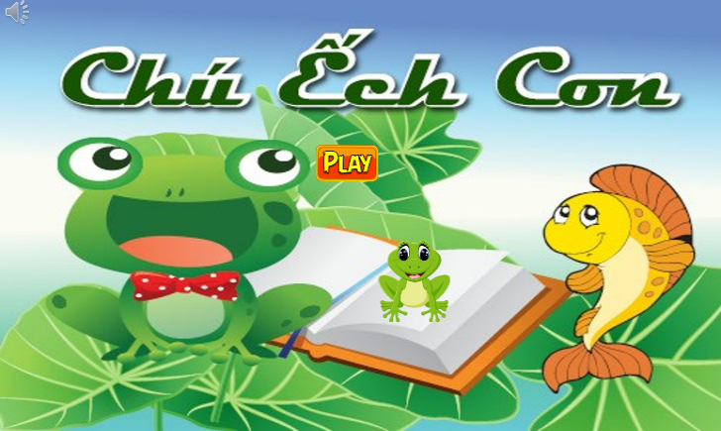
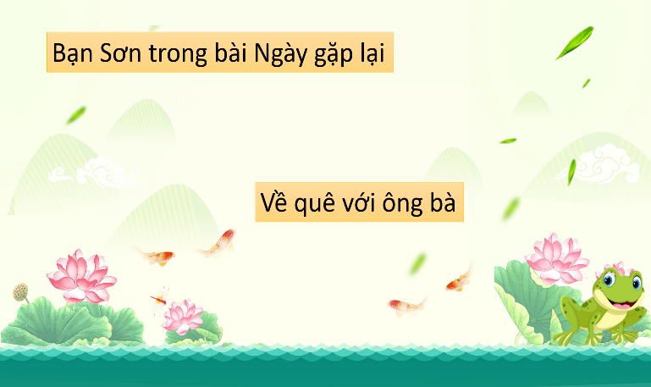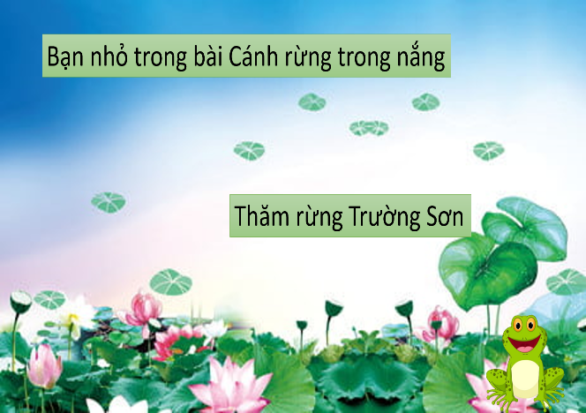
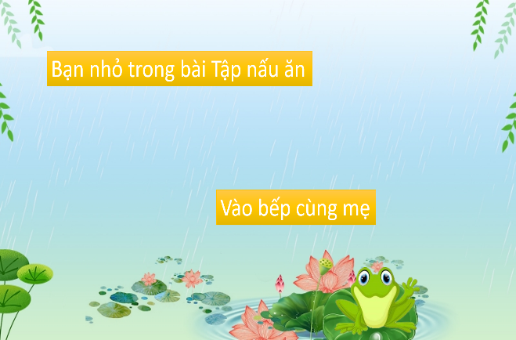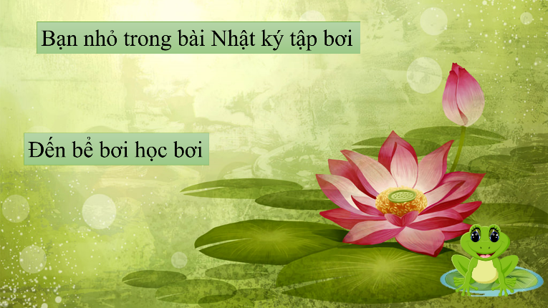
Ví dụ 2: Áp dụng trò chơi “Ong về tổ” để chơi trong hoạt động thực hành trong bài: Từ ngữ chỉ hoạt động. Câu nêu hoạt động. (SGK TV tập 1, trang 32).

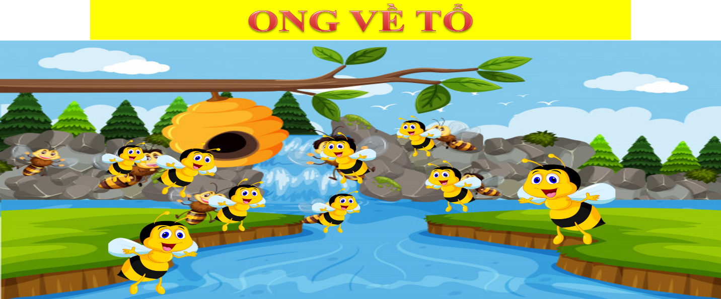
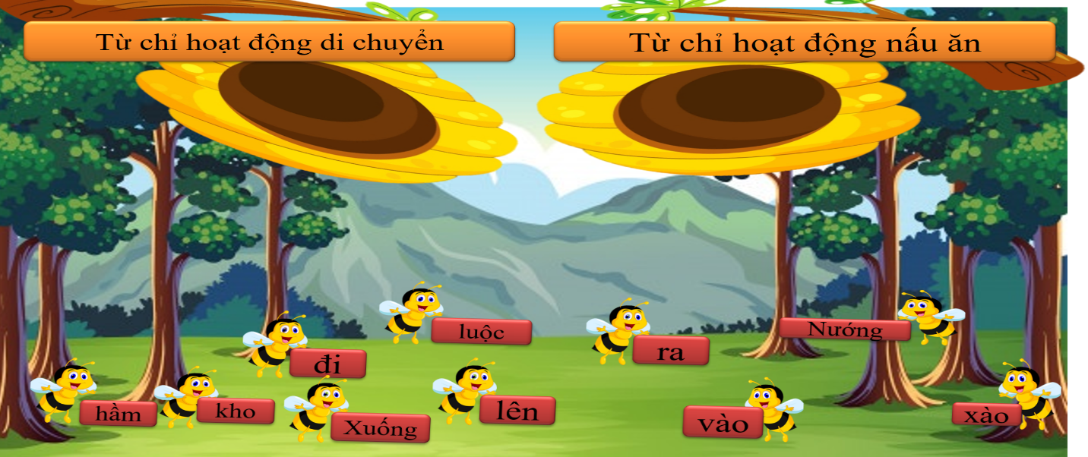
3.4.3. Biện pháp 3: Sử dụng trò chơi trong hoạt động củng cố:
Trong hoạt động củng cố, tôi cũng thường sử dụng một số trò chơi cho học sinh nhằm giúp học sinh khắc sâu, củng cố mở rộng kiến thức, kỹ năng đã học.
Tạo sự gắn kết giữa các học sinh trong lớp, đồng thời ứng dụng vào thực tiễn cuộc sống và để kết thúc tiết học một cách vui vẻ, nhẹ nhàng, thoải mái.
Ví dụ 1: Trò chơi: “Khỉ con hái dừa” môn Tiếng Việt Bài: Ôn chữ viết hoa D, Đ (SGK TV3 tập 1, trang 6).

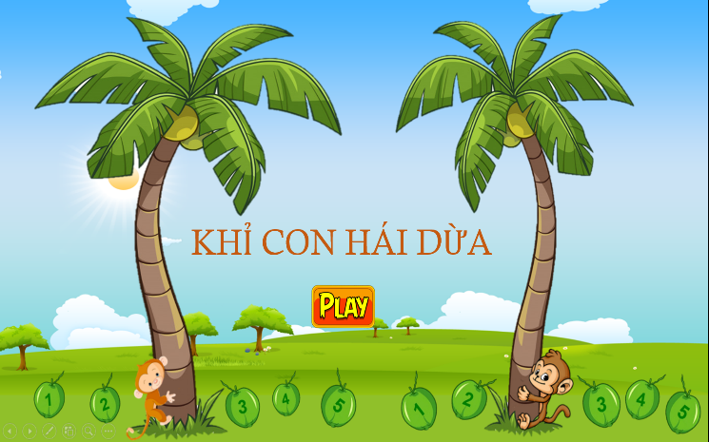
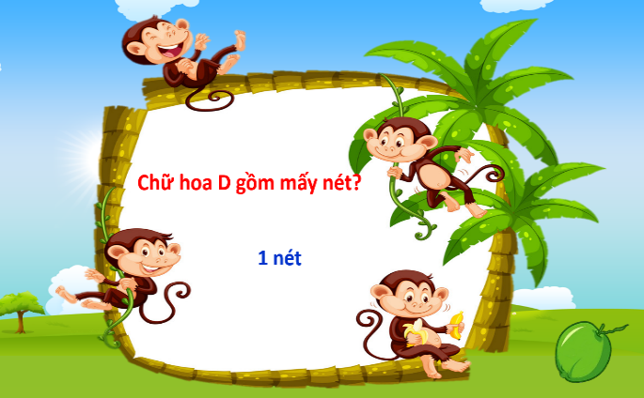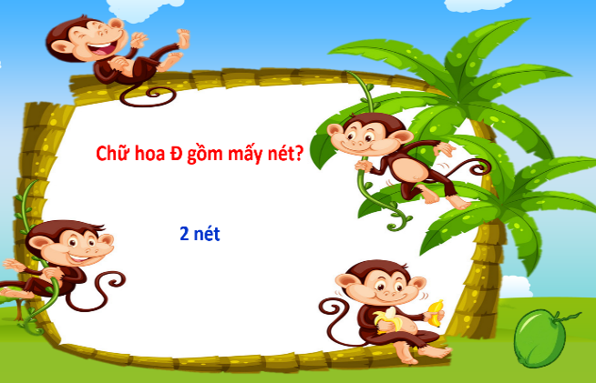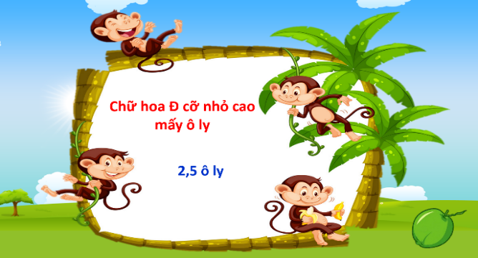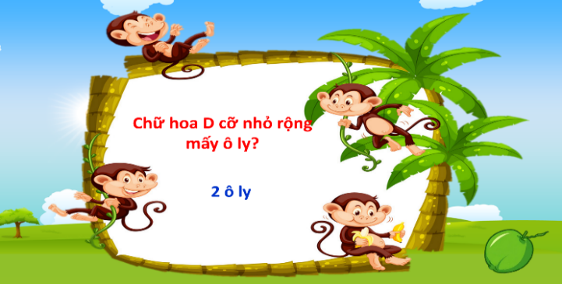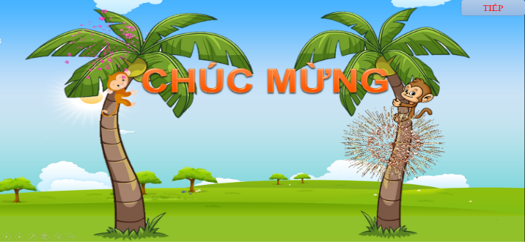
Ví dụ 2: Trò chơi: “Sóc nhặt hạt dẻ” môn Tiếng Việt Bài: Từ ngữ chỉ đặc điểm. Câu nêu đặc điểm. (SGK TV1 tập 1, trang 49).

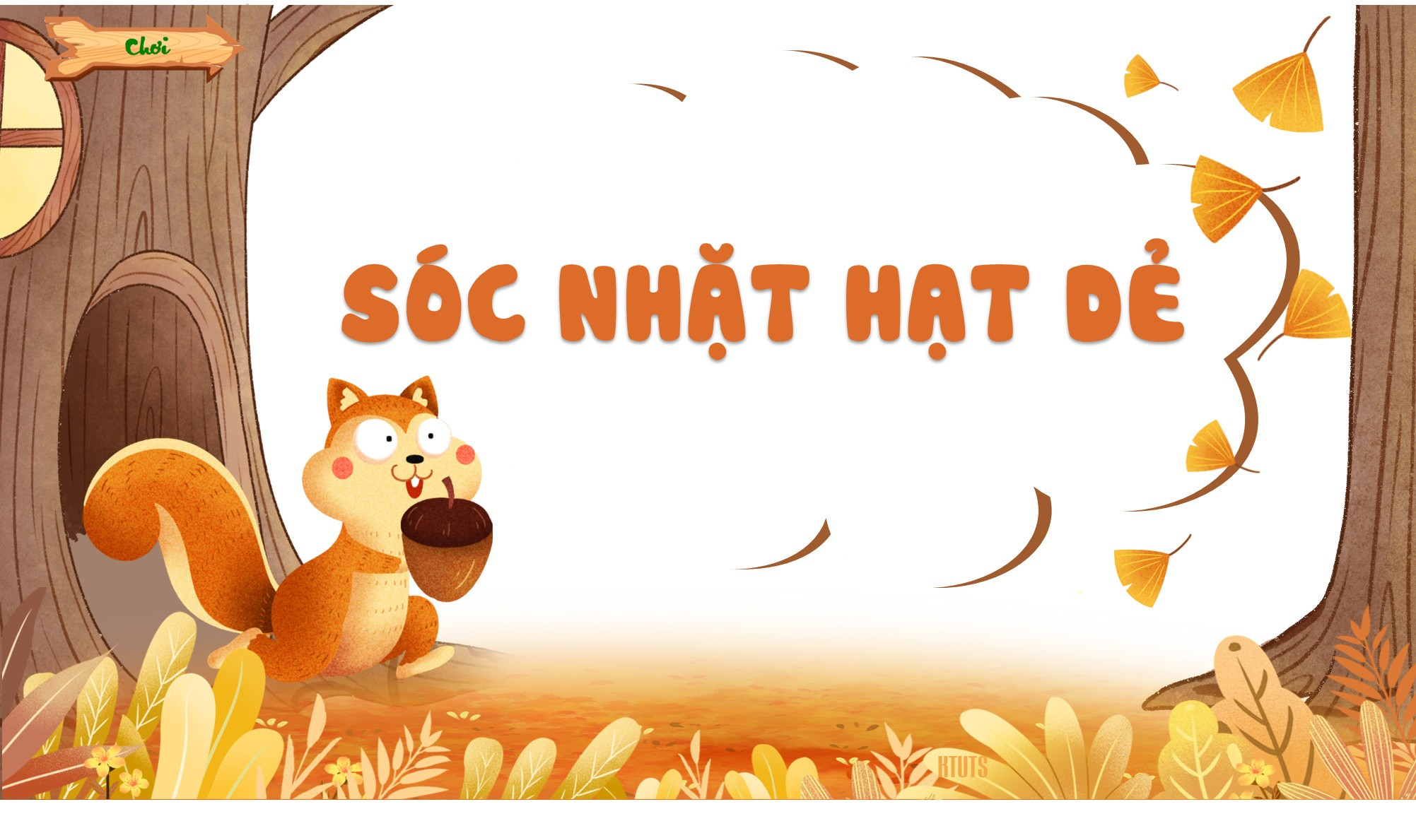
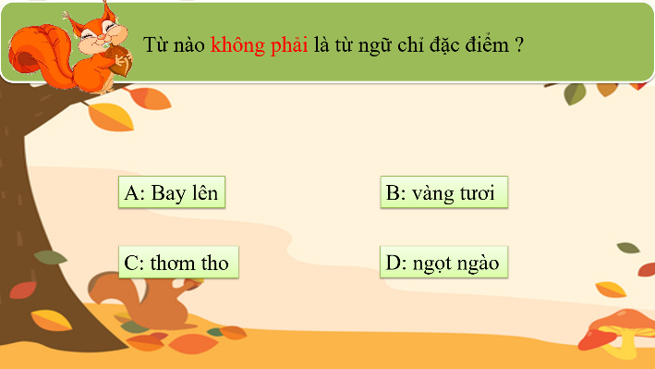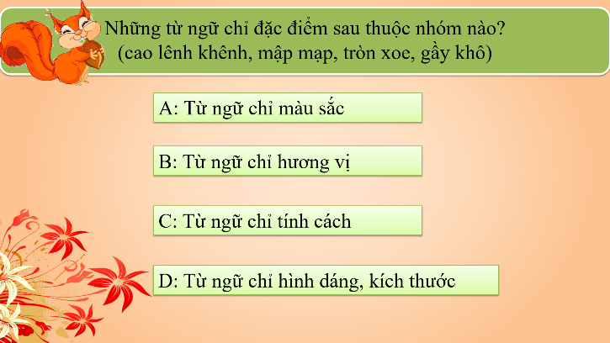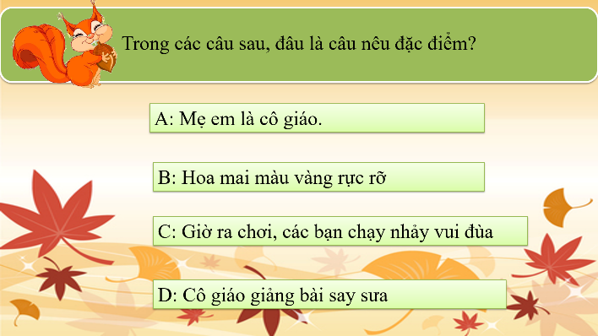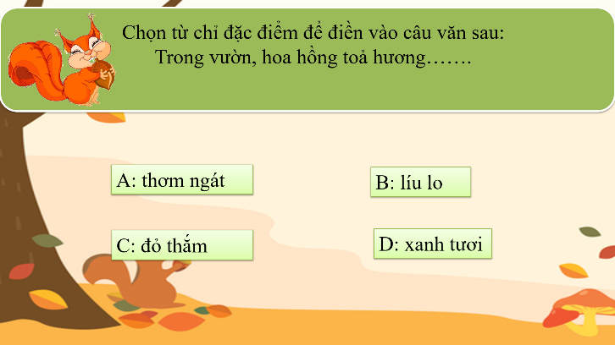
Dựa vào hình thức và luật chơi có thể thay các trò chơi một cách linh hoạt. Từ sự thay thế linh hoạt tạo cho giáo viên nhiều cơ hội tổ chức chơi phù hợp với đối tượng học sinh của mình.
Sau đây là một số hình ảnh minh họa các tiết dạy có lồng ghép các trò chơi qua việc ứng dụng công nghệ thông tin mà cô trò chúng tôi đã thực hiện thành công.

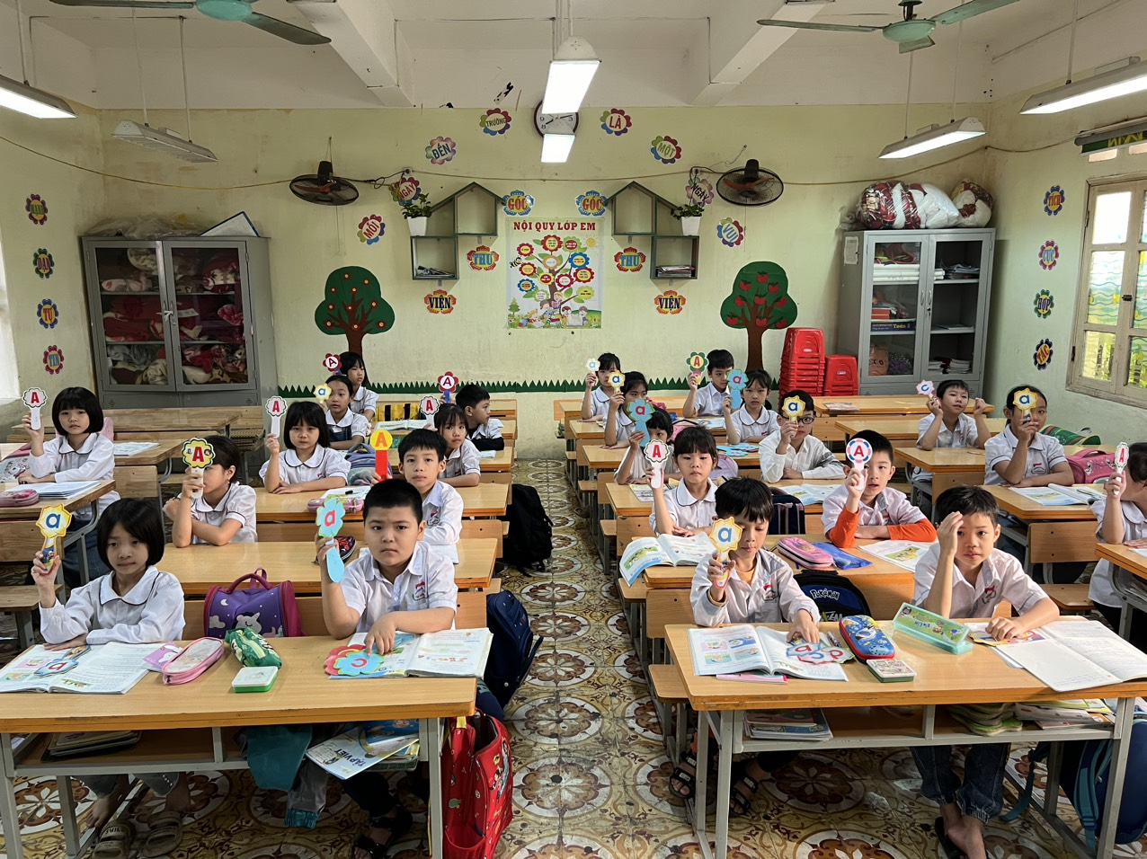
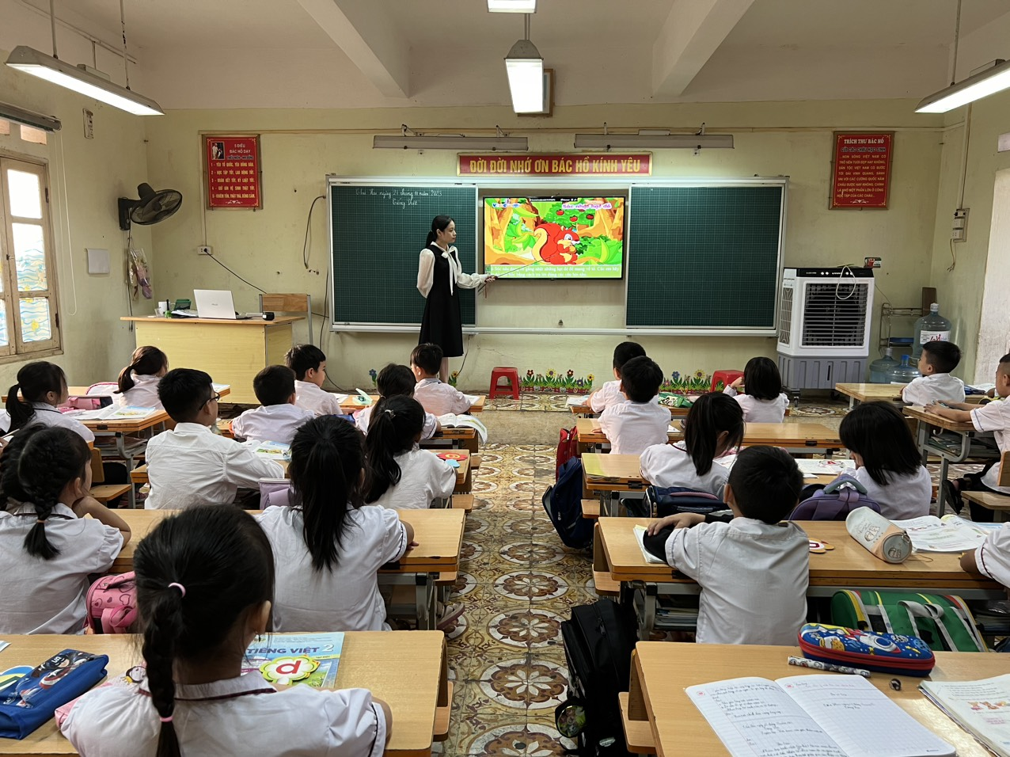

Các trò chơi có ứng dụng công nghệ thông tin trên đã cho thấy rõ hiệu quả của việc ứng dụng công nghệ thông tin trong dạy học môn Tiếng Việt nói riêng và các bộ môn học khác ở Tiểu học nói chung, góp phần nâng cao chất lượng dạy học.

KẾT LUẬN VÀ KHUYẾN NGHỊ
1. Kết quả.
Qua một thời gian áp dụng giải pháp “Ứng dụng công nghệ thông tin tạo hứng thú học tập thông qua trò chơi trong môn Tiếng Việt cho học sinh lớp 3” tôi đã thu được kết quả như sau:

KẾT QUẢ | TỔNG SỐ HỌC SINH | KHẢ NĂNG
KẾT QUẢ | TỔNG SỐ HỌC SINH | Rất hứng thú |  | Hứng thú |  | Chưa hứng thú
KẾT QUẢ | TỔNG SỐ HỌC SINH | SL | TL | SL | TL | SL | TL
Trước khi áp dụng | 30 | 7 | 23,3% | 18 | 60% | 5 | 16,7%
Sau khi áp dụng | 30 | 15 | 50% | 13 | 43,3% | 2 | 6,7%
So sánh, đối chiếu |  | Tăng | 26,7% | Giảm | 16,7% | Giảm | 10%

Nhìn vào bảng trên, ta thấy học sinh đã có sự tiến bộ rõ rệt, học sinh hứng thú hơn trong mỗi tiết học.
2. Kết luận.
Sau khi “Ứng dụng công nghệ thông tin tạo hứng thú học tập thông qua trò chơi trong môn Tiếng Việt cho học sinh lớp 3”, bản thân tôi nhận thấy học sinh không chỉ nắm được, củng cố được nội dung kiến thức một cách nhẹ nhàng mà còn giúp các em phát triển năng lực tư duy, phát triển trí tưởng tượng, khả năng diễn đạt mạch lạc. Giờ học trở nên năng động và hấp dẫn tạo hứng thú học tập, tạo niềm vui, lòng say mê học tập của học sinh. Từ đó rèn luyện đức tính chăm chỉ, tự tin, năng động sáng tạo góp phần rèn luyện cho học sinh có những đức tính phẩm chất và phong cách làm việc của người lao động mới.
Có thể nói rằng “Ứng dụng công nghệ thông tin tạo hứng thú học tập thông qua trò chơi trong môn Tiếng Việt cho học sinh lớp 3”, được tôi áp dụng với học sinh lớp 3A1 - Trường Tiểu học Tự Nhiên đã thành công và đạt được kết quả tốt đẹp.
Bản thân tôi là một giáo viên luôn mong muốn tạo ra bầu không khí học tập vui vẻ, niềm hứng khởi cho học sinh giúp các con cảm thấy mỗi ngày đến trường là một ngày vui. Đó chính là môi trường của lớp học hạnh phúc mà cả xã hội đang hướng tới.
3. Khuyến nghị
Hiện nay việc ứng dụng công nghệ thông tin vào thiết kế các trò chơi môn Tiếng Việt với một số giáo viên còn gặp nhiều khó khăn. Chúng tôi mong rằng, sau đề tài này, chúng ta sẽ hiểu hơn về cách ứng dụng công nghệ thông tin vào tổ chức các trò chơi môn Tiếng Việt và không riêng ở bộ môn này mà sẽ áp dụng vào nhiều môn học khác nữa. Để làm tốt việc này, bản thân mỗi giáo viên cần thao tác trên máy vi tính nhiều hơn để khi vận dụng các trò chơi sẽ dễ dàng hơn.
Việc ứng dụng công nghệ thông tin cần sự hỗ trợ nhiều của máy móc, chính vì vậy kính mong nhà trường tạo điều kiện, mở thêm nhiều phòng công nghệ thông tin nữa để việc thực hiện ứng dụng công nghệ thông tin trong giáo viên được dễ dàng và thường xuyên hơn.
Trên đây là một vài kinh nghiệm của bản thân. Do thời gian thực hiện còn ngắn, nên còn có những mặt hạn chế. Tôi rất mong Ban giám khảo, các thầy cô cùng các bạn đồng nghiệp đóng góp ý kiến và giúp đỡ để giải pháp này được hoàn thiện hơn và được thực hiện rộng rãi.
Tôi xin cam đoan sáng kiến kinh nghiệm trên là do tôi làm, không sao chép của ai.
Tự Nhiên, ngày 15 tháng 3 năm 2024
Người viết

Nguyễn Thị Thanh Hằng

